UNIVERSITATEA „ŞTEFAN CEL MARE” SUCEAVA

FACULTATEA DE INGINERIE MECANICĂ
MECATRONICĂ ŞI MANAGEMENT

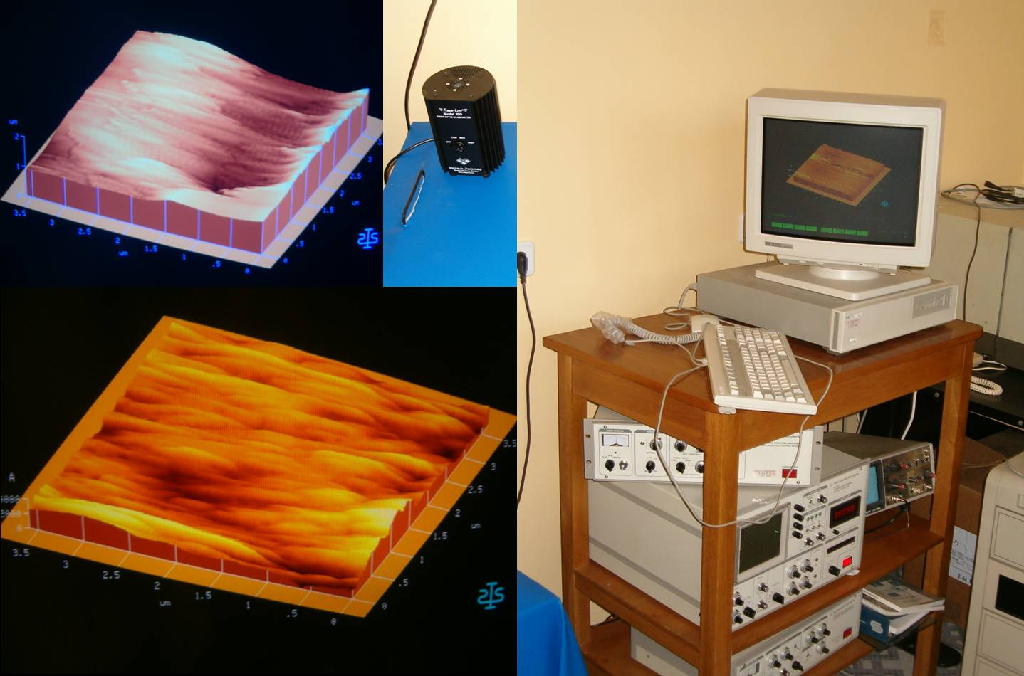

GHID DE STUDIU

2008-2009

CUPRINS

3
6
7

7

7

8
11
22
- Prezentarea structurii Facultăţii de Inginerie Mecanică, Mecatronică şi Management din Suceava ............................
- Calendarul anului universitar ..............................................
- Procedurile de înmatriculare ...............................................
- Prezentarea sintetică a planurilor de învăţământ pe ani de studiu ..................................................................................
- Descrierea schematică a disciplinelor cuprinse în planurile de învăţământ sub forma programelor analitice: .................
  - Denumirea disciplinei
  - Precizarea titularilor de disciplină
  - Statutul disciplinei
  - Codificarea disciplinei
  - Numărul creditelor acumulate prin promovare
  - Numărul orelor pe semestru/activităţi
  - Conţinutul sintetic al disciplinei
  - Cerinţe de cunoaştere
  - Cerinţe de promovare pre-requisites
  - Bibliografie minimală
  - Procedura de evaluare
- Informaţii privind promovabilitatea, disciplinele opţionale şi facultative ........................................................................
- Anexa 1 ...............................................................................
- Anexa 2 ...............................................................................

- Prezentarea structurii Facultăţii de Inginerie Mecanică, Mecatronică şi Management - parte componentă a Universităţii „Ştefan cel Mare”
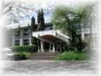

Facultatea de Inginerie Mecanică, Mecatronică şi Management este parte componentă a Universităţii de stat "Ştefan cel Mare" din Suceava, universitate în cadrul căreia funcţionează, cu respectarea legislaţiei de autorizare şi acreditare, un număr de 9 facultăţi şi Departamentul de Pregătire a Personalului Didactic - DPPD.

Campusul universităţii este situat în oraşul Suceava şi dispune de:
- Săli de curs şi de seminar;
- Biblioteci şi săli de lectură;
- Sală de sport, Teren de sport în aer liber;
- Auditorium;
- Cămine pentru studenţi;
- Cantina restaurant,
- Punct comercial;
- Săli informatice cu acces liber la internet al studenţilor.

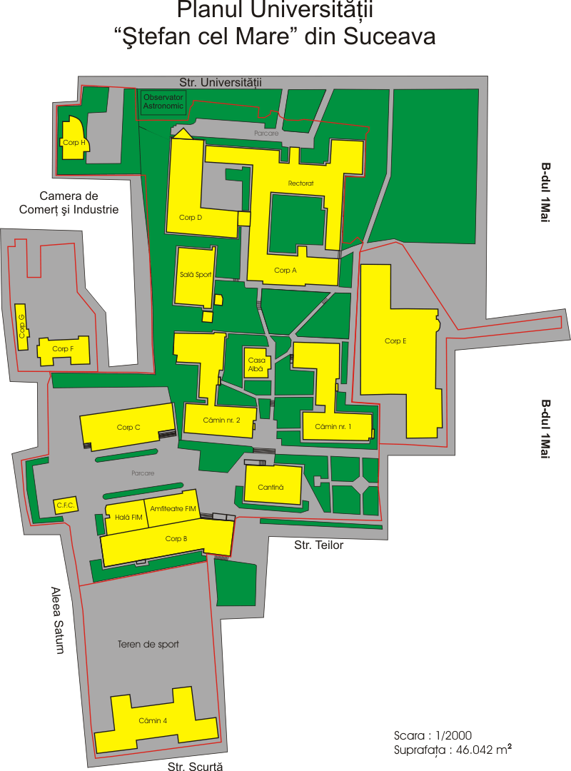
Campusul universitar este amplasat în vecinătatea unui parc, ce oferă condiţii de recreere precum şi izolarea de zgomotul oraşului, în apropiere de staţii pentru transportul în comun.
Facultatea de Inginerie Mecanică, Mecatronică şi Management
Învăţământul superior din România este structurat pe domenii de studiu. În cadrul fiecărui domeniu pot funcţiona mai multe specializări.
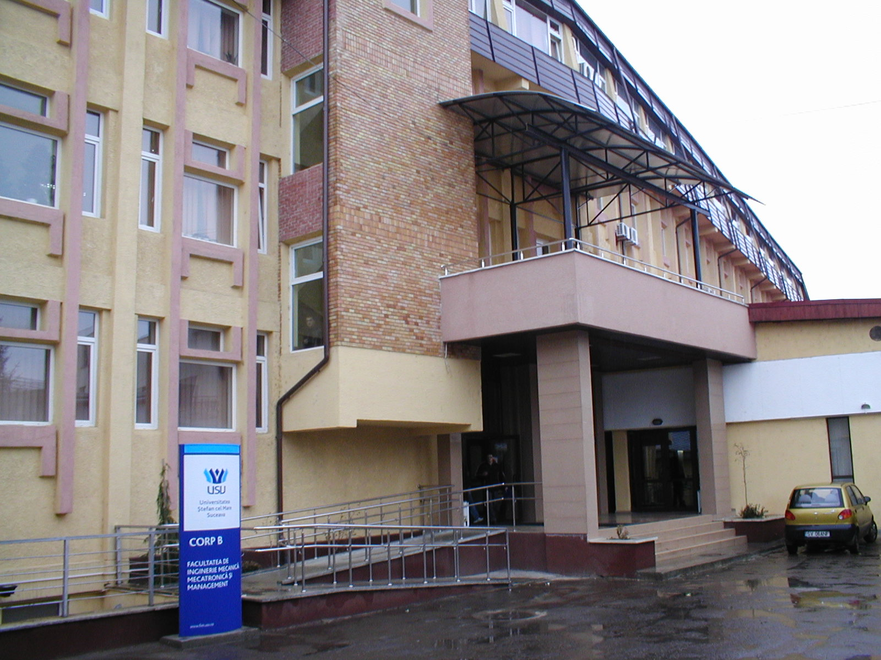
Facultatea de Inginerie Mecanică,
Mecatronică şi Management

Conducerea Facultăţii de Inginerie Mecanică, Mecatronică şi Management

Decan: Prof.dr.ing. Ioan MIHAI mihai.i@fim.usv.ro

Prodecan: Prof.dr.ing. Dumitru AMARANDEI mitica@fim.usv.ro
Secretar ştiinţific: Prof.dr.ing. Ilie MUSCĂ iliem@fim.usv.ro

Şefi catedră:
Mecanică Aplicată: Prof.dr.ing. Marilena GLOVNEA mlg@fim.usv.ro
Tehnologii şi Management: Prof.dr.ing. Lucian SEVERIN severin@fim.usv.ro

Secretariat

Ing. Mariana ENE – secretar şef facultate
Ing. Georgeta LELCU - secretar

Contact facultate

Tel: +40 230 216147 / 112
Fax: +40 230 523743

e-mail: secretariat@fim.usv.ro

Pagina web: http://www.fim.usv.ro/

Misiunea Facultăţii de Inginerie Mecanică,
Mecatronică şi Management

Facultatea de Inginerie Mecanică a apărut în Bucovina, la Suceava, în anul 1976 pentru început ca secţie cu profil mecanic în cadrul Institutului Pedagogic Suceava, prin Decretul Consiliului de Stat 228/6.07.1976 cu specializarea Tehnologia Construcţiilor de Maşini, cursuri de zi şi serale.
În cadrul facultăţii, în anul 1985 a început formarea specialiştilor la specializările Maşini Unelte şi Utilaj Tehnologic din cifra de şcolarizare a Institutului Politehnic Iaşi.
Cu începere din 1990, a apărut specializarea Mecatronică, apoi în 1995, cea de Inginerie Economică în Domeniul Mecanic. În anul 1998 a apărut specializarea Ingineria şi Managementul Calităţii, iar în anul 2002 Ingineria Materialelor.
Începând cu anul 1990 facultatea s-a numit Facultate de Inginerie, iar din anul 1991, aceasta s-a divizat în Facultatea de Inginerie Mecanică şi Facultatea de Inginerie Electrică. Datorită diversificării domeniilor de studiu, senatul universitar a aprobat o nouă denumire din 2006: Facultatea de Inginerie Mecanică, Mecatronică şi Management.
Misiunea Facultăţii de Inginerie Mecanică, Mecatronică şi Management este de învăţământ şi cercetare.
Misiunea Facultăţii de Inginerie Mecanică, Mecatronică şi Management în ansamblul ei, răspunde la o serie de cerinţe fundamentale, având mai multe subcomponente:
- Misiunea de a forma cadre tehnice cu pregătire superioară;
- Misiunea de a actualiza pregătirea studenţilor în domeniile de specializare urmate;
- Misiunea de promovare a calităţii în învăţământul ingineresc;
- Misiunea de formare a abilităţilor în cercetarea ştiinţifică fundamentală şi aplicativă;
- Misiunea de a crea specialişti cu abilităţi manageriale;
- Misiunea de a presta diferite activităţi inginereşti specifice solicitate de beneficiari în condiţii comerciale competitive;
- Misiunea de internaţionalizare;
Structura ciclurilor şi a domeniilor de studiu

Cursuri comune

Cursuri specifice
Anii I şi II
Anii III şi IV
Structura ciclurilor de studii
ACTIVITATE
ca inginer

Masterat

DIPLOMĂ

LUNGĂ DURATĂ

+ SUPLIMENT DIPLOMĂ

ACTIVITATE
ca inginer specialist
DOCTORAT
Anii V şi VI

În cadrul Facultăţii de Inginerie Mecanică, Mecatronică şi Management funcţionează începând cu anul universitar 2005-2006 următoarele domenii şi specializări de pregătire cu durata de 4 ani, ingineri:

Domenii | Specializări
Inginerie Industrială | Tehnologia Construcţiilor de Maşini
Inginerie Industrială | Ingineria şi Managementul Calităţii
Inginerie Mecanică | Echipamente pentru Procese Industriale
Mecatronică şi Robotică | Mecatronică
Inginerie şi Management | Inginerie Economică în Domeniul Mecanic
Ingineria Mediului | Ingineria şi Protecţia Mediului în Industrie

Pe lângă acestea funcţionează şi următoarele masterate:

Nr. | Denumire Masterat | Durata
crt. | Denumire Masterat | Durata
 | Expertiză tehnică şi evaluare financiară | 2 ani - zi
 | Inginerie mecanică asistată de calculator | 2 ani - zi
 | Biomecatronică | 2 ani - zi
 | Sisteme integrate de producţie | 2 ani - zi
 | Tehnologii şi echipamente moderne de prelucrare | 2 ani - zi
 | Managementul integrat al calităţii, al mediului, al sănătăţii şi securităţii în muncă | 2 ani - zi
 | Inginerie comercială | 2 ani - zi
 | Management în inginerie | 2 ani - zi

DIPLOME acordate

Studenţii care frecventează cursurile Facultăţii de Inginerie Mecanică, Mecatronică şi Management pot obţine următoarele diplome*:
- Diplomă de „inginer**” scurtă durată (inginer 4 ani);
- Diploma de „inginer DIPLOMAT**” (inginer cu 4 ani + masterat);
- Diplomă de „DOCTOR INGINER” (inginer cu 4 ani + masterat + studii de doctorat);
* legal, pentru ciclul Bologna - 4 ani - nu au fost încă stabilite denumirea exactă a diplomei şi titlul obţinut

Certificate şi diplome de nivel inferior (LA CERERE), după cum urmează:

- Atestat de Studii Universitare Generale - pentru absolvenţii primilor 2 ani de studii universitare;
- Certificat de absolvire, pentru cursuri facultative, dacă obţin creditele necesare, inclusiv susţinerea unui miniproiect;
- Certificat de Desenator Tehnic - Grafică Asistată;
- Certificat de Analist Programator - Asistent;
- Certificat de Studii Universitare, fără examen de diplomă;

**Diplomele şi certificatele care se vor acorda şi denumirile lor sunt stabilite de Ministerul Educaţiei, Cercetării şi Tineretului

Calendarul anului universitar
STRUCTURA ANULUI UNIVERSITAR 2008-2009
(Anii I – IV zi, Masterat - anii I şi II)

Semestrul I | 1.10.2008 – 23.12.2008  5.01. - 18.01. 2009 | 12 săptămâni  2 săptămâni
Vacanţa de iarnă | 24.12. – 4.01. 2009 | 2 săptămâni
Sesiunea de iarnă | 19.01. – 15.02.2009 | 4 săptămâni
Vacanţă | 16.02. – 22.02.2009 | 1 săptămână
Semestrul al II-lea | 23.02. – 7.06.2009 | 15 săptămâni
Vacanţă de Paşti | 20.04. – 26.04.2009 | 1 săptămână
Sesiunea de vară | 8.06. – 5.07.2009  (anii I-III şi masterat – an I)  8.06. – 21.06.2009  (anul IV şi masterat – an II) | 4 săptămâni  2 săptămâni
Practică (pentru anii I -III) | 6.07. – 26.07.2009 | 3 săptămâni
Sesiunea de restanţe  (pentru anii I –IV şi masterat anul I) | 1.09. – 14.09.2009  (anii I-III şi masterat – an I)  22.06. – 5.07.2009  (anul IV şi masterat – an II) | 2 săptămâni  2 săptămâni
Susţinere examen diplomă/disertaţie | iulie 2009  (anul IV şi masterat – an II)
*Anul V are o altă structură pentru semestrul al II-lea, afişată la avizierul facultăţii !

- Procedura de înmatriculare

Calitatea de student se dobândeşte prin concurs de admitere.
Înscrierea la concursul de admitere este condiţionată de absolvirea liceului, promovarea examenului de bacalaureat şi avizul medical "apt pentru admitere".
Este obligatoriu ca studenţii declaraţi reusiţi la concursul de admitere să se înmatriculeze! Înmatricularea se face la cerere şi implică o taxă de înmatriculare.
Mai pot dobândi calitatea de studenţi ai facultăţii, cei proveniţi de la alte universităţi - prin transfer, cu respectarea prevederilor din Regulamentul de funcţionare a Facultăţii de Inginerie Mecanică, Mecatronică şi Management din Suceava şi a legislaţiei în vigoare.

- Prezentarea sintetică a planurilor de învăţământ
pe ani de studiu

Planurile de învăţământ, în forma lor completă, pentru domeniile de studiu ce funcţioneză în cadrul facultăţii sunt prezentate în anexa 1. Acestea conţin:
- Lista disciplinelor de studiu, structurate în discipline impuse, opţionale şi facultative;
- Codificarea disciplinelor, care furnizează informaţii despre tipul disciplinei, semestrul de studiu, poziţia în planul de învăţământ;
- Structura pe semestre, cu numărul de ore de curs, seminar, laborator, proiect, alocate;
- Forma de evaluare (examen, colocviu, proiect);
- Semestrul la finele căruia se va face evaluarea.

- Descrierea schematică a disciplinelor cuprinse în planurile de învăţământ sub forma programelor analitice

În Anexa 2 a ghidului, sunt prezentate într-o formă sintetică programele analitice, care furnizează studenţilor următoarele informaţii:

  - Denumirea disciplinei;
  - Precizarea titularilor de disciplină;
  - Statutul disciplinei;
  - Codificarea disciplinei;
  - Numărul creditelor acumulate prin promovare;
  - Numărul orelor pe semestru/activităţi;
  - Conţinutul sintetic al disciplinei;
  - Cerinţe de cunoaştere;
  - Cerinţe de promovare pre-requisites;
  - Bibliografie minimală;
  - Procedura de evaluare.

- Informaţii privind promovabilitatea, disciplinele
opţionale şi facultative

Condiţiile de promovare a unui an universitar sunt specificate în Regulamentul privind activitatea profesională a studenţilor, completat prin Anexa la regulament, valabilă la Facultatea de Inginerie Mecanică, Mecatronică şi Management, în care, printre altele, se menţionează următoarele:

A. Reguli de trecere

Regulile acţionează la trecerea între anii universitari.

- Trecerea dintr-un an de studiu în altul este condiţionată de obţinerea a minim 40 credite din disciplinele impuse şi opţionale; în cazul obţinerii unui număr de credite mai mic decât cel menţionat, studentul va fi exmatriculat sau reînmatriculat, la cerere, în anul de studiu pe care nu l-a promovat, în regim cu taxă.
- În acest din urmă caz, taxa de şcolarizare pentru anul de studiu repetat va fi integrală (când studentul nu a promovat nicio disciplină) sau proporţională cu numărul de credite restante, după caz (se vor considera creditele obţinute în anul de studiu la finele căruia a fost declarat repetent, indiferent dacă disciplinele promovate se regăsesc sau nu în noul plan de învăţământ)
- Pentru studenţii care repetă, la cerere, un an de studiu în care disciplinele obligatorii nu au avut alocate credite, taxa de şcolarizare va fi proporţională cu numărul de credite restant rezultat după echivalarea examenelor promovate în anul repetat, conform planului de învăţământ valabil.

- Trecerea în anul III de studiu va fi condiţionată de obţinerea celor 60 de credite alocate anului I, trecerea în anul IV va fi condiţionată de obţinerea celor 60 de credite alocate anului II, iar trecerea în anul V va fi condiţionată de obţinerea celor 60 de credite alocate anului III.
- În mod excepţional, la cerere, se poate aproba refacerea unor credite restante nu numai din anul anterior ci şi din ceilalţi ani precedenţi, dar nu mai târziu de sesiunea de iarnă a anului V.
- Pentru creditele restante, taxa este cea reglementată, respectiv 16 RON/credit (în cuantumul acestei taxe, examenul poate fi susţinut de două ori)

- Facultatea de Inginerie Mecanică, Mecatronică şi Management evaluează şi transmite Universităţii Suceava la începutul fiecărui an universitar locurile finanţate de la bugetul de stat, rămase disponibile pentru a fi ocupate de studenţii înscrişi cu taxă.
- Conform Legii 224/11.07.2005, art.5, alin.3, studenţii (începând cu anul I, anul universitar 2005/2006) admişi pe locurile finanţate de la bugetul de stat, exceptând cazurile sociale, care nu îndeplinesc criteriile şi standardele de performanţă de mai jos propuse de Facultatea de Inginerie Mecanică, Mecatronică şi Management şi aprobate de Senatul universitar, pot pierde aceste locuri.

1. Standard privind procesul de învăţare ce impune respectarea următorilor indicatori de performanţă:

IP1.1. Pentru promovarea unui an universitar sunt necesare minim 40 credite;
IP1.2. Pentru promovarea anului de studiu, media ponderată la finele acestuia trebuie să fie media minimă de promovare obţinută din disciplinele promovate.
IP1.3. Promovarea anului universitar este condiţionată de efectuarea şi promovarea activităţii de practică;
IP1.4. Studenţii care au pierdut locurile finanţate de la bugetul de stat, conform art.5, alin.5 din Legea 224/11.07.2005, pot continua studiile, la cerere, în regim cu taxă;
IP1.5. Pot ocupa locurile finanţate de la buget, studenţii de la învăţământul cu taxă care sunt integralişti - în ordinea descrescătoare a mediilor ponderate;
IP1.6. Locurile finanţate de la bugetul de stat neocupate de studenţii integralişti pot fi ocupate de studenţii care au obţinut minim 40 de credite şi minim media 6,50 din disciplinele promovate, în ordinea descrescătoare a mediilor ponderate;
IP1.7. Studenţii pot solicita cadrelor didactice criteriile de admitere în examen şi modul de calcul al notei de examen.

2. Standard privind procesul de evaluare a studenţilor ce impune respectarea indicatorilor de performanţă:

IP2.1. Nu pot intra în examen studenţii care nu au promovat proiectele, în cazul în care acestea nu au credite separate;
IP2.2. Neefectuarea în termen a lucrărilor de laborator nu permite studenţilor să fie examinaţi;
IP2.3. Absenţa la mai mult de 20% din activităţile obligatorii ale fiecărei discipline impune refacerea acestora, cu taxă, înainte de intrarea în examen;
IP2.4. Pentru prezentarea lucrării de diplomă în faţa comisiei de diplomă este necesară efectuarea unei activităţi de studiu/cercetare prevăzută în planurile de învăţământ.
IP2.5. Studenţii pot solicita fiecărui cadrului didactic, la începutul semestrului, precizarea metodei de evaluare.

Accesul la Examenul de Diplomă este posibil după obţinerea celor 300 credite. În cazul neîndeplinirii acestei condiţii, studentul nu poate susţine Examenul de Diplomă. Se acceptă refacerea unor activităţi, în regim cu taxă, pentru obţinerea celor 300 credite.

B. Reguli de refacere

  - În vederea promovării sau a măririi de notă, se pot reface unele activităţi nepromovate sau la care studentul a obţinut notă mică, după caz.
  - Un student poate beneficia, la cerere, într-un an universitar, de 2 măriri de notă, dacă este integralist la sfîrşitul fiecărei sesiuni, în sesiunea a III-a. În urma examinării pentru mărirea notei, rezultatul se modifică numai atunci cînd nota este mai mare decît cea anterioară.
  - Verificările finale ale examenelor disciplinelor dintr-un an universitar pot fi reprogramate într-un interval de 2 săptămâni în cursul lunii septembrie.
  - Disciplinele pot fi refăcute cel mult de 3 ori, în afara celor 2 săptămâni, în regim cu taxă.
  - În caz de nepromovare, Examenul de Diplomă poate fi refăcut, conform reglementărilor în vigoare, în regim cu taxă.

    - Reguli de trasferabilitate a creditelor

- Transferul creditelor se poate efectua între facultăţile instituţiei precum şi între instituţii similare din ţară sau din străinătate astfel încât, pe de o parte, să asigure finalitatea formativă la nivelul fiecărui ciclu de studii universitare, iar pe de altă parte, să faciliteze individualizarea traseelor de studii prin încurajarea liberei opţiuni a studenţilor pentru disciplinele de specialitate şi cele complementare.
- Având în vedere finalitatea formativă distinctă a ciclurilor de studii universitare de licenţă şi de masterat, transferul de credite poate fi operat numai în cadrul aceluiaşi ciclu de studii universitare.

d. reguli de întrerupere

- Întreruperea studiilor se poate aproba o singură dată pe perioada şcolarizării şi nu poate depăşi doi ani, cu excepţia studentelor care solicită aceasta din motive de graviditate, cărora li se poate aproba întreruperea studiilor pentru maximum 3 ani consecutiv. Întreruperea studiilor se aprobă de decanul facultăţii, pe baza solicitărilor motivate depuse în maximum 10 zile de la începutul anului universitar. Studenţilor care au întrerupt studiile, la reluarea acestora, li se aplică sistemul european de credite transferabile.
- Prelungirea şcolarităţii se poate acorda, de regulă, o singură dată, pentru un an universitar pe motive întemeiate (familiale, boală cu spitalizare, stagiu în străinătate, activitate sportivă de performanţă) de către Biroul senatului, la propunerea facultăţii.

E. DISCIPLINE OPŢIONALE

Studenţii, pot opta pentru disciplinele opţionale sau pachete de discipline opţionale la finele fiecărui an de studii. Opţiunile alese vor fi pentru anul urmator. Neexprimarea unei opţiuni atrage dupa sine repartizarea din oficiu, funcţie de formaţiile de studiu deja formate.

ÎNDRUMĂTORII DE AN, în anul universitar 2008-2009:
An | Mecatronică | Inginerie Economică  în Domeniul Mecanic | Echipamente pentru Procese Industriale | Inginerie Industrială  (T.CM. + I.M.C.) | Ingineria şi Protecţia Mediului în Industrie
I | Conf.dr.ing.  Stelian  ALACI | Conf.dr.ing. Alexandru POTORAC | Ş.l.ing.drd. Ioan UNGUREANU | Prof.dr.ing.  Mihai GRĂMĂTICU | Prof.dr.ing.  Mihai GRĂMĂTICU
II | Prof.dr.ing.  Gheorghe FRUNZĂ | Conf.dr.ing.  Nicuşor  BUTNARU | Conf.dr.ing.  Mihail  IONESCU | Ş.l.dr.ing. Constantin DULUCHEANU | Ş.l.dr.ing. Constantin DULUCHEANU
III | Ş.l.dr.  Dorin GRĂDINARU | Ş.l.drd.ing.  Sergiu  SPÎNU | Lector drd.  Marius MARCHITAN | Prof.dr.ing.  Nicolae BĂNCESCU (T.C.M. + I.M.C.) | -
IV | Ş.l.dr.ing.  Florina  CIORNEI | Lector drd.  Liviu MARTINESCU | Ş.l.dr.ing.  Dorel  PRODAN | Prof.dr.ing.  Romeo IONESCU  (T.C.M. + I.M.C.) | -
V | Lector dr.  Cristian  PÎRGHIE | Ş.l.dr. ing.  Luminiţa IRIMESCU | Conf.dr.ing.  Delia  CERLINCĂ | Prof.dr.ing.  Vasile RAŢĂ | -

Atribuţiile îndrumătorilor de an, sunt:
- Îndrumătorul de an este liantul dintre studenţi şi conducerea academică şi administrativă a facultăţii. Fiecare an de studiu are un îndrumător pe întreaga perioada a studiilor promoţiei;
- Îndrumătorul de an este propus de către catedră, şi este validat de Biroul Consiliului Facultăţii.
- Iniţiază studenţii din anul I in problemele legate de structura facultăţii, legislaţie şi regulamente şcolare;
- Aduce la cunoştinţa studenţilor noile reglementări apărute la nivel de facultate şi universitate;
- Se interesează pe tot parcursul studiilor de problemele didactice şi sociale ale studenţilor şi se implică, alături de Decanat, în rezolvarea lor;
- Verifică semestrial situaţia şcolară, stabilesc disciplinele la care promovabilitatea este mică şi anunţă în acest sens conducerea facultăţii;
- Menţin în permanenţă legătura cu studenţii şi părinţii acestora, privind diferitele probleme de natură socială sau şcolară care apar şi iau măsuri pentru rezolvarea acestora;
- Stabilesc care sunt studenţii cu reale probleme sociale şi îi ajută în obţinerea de burse, cazări sau alte drepturi, în baza documentelor justificative şi a legislaţiei în vigoare.

